**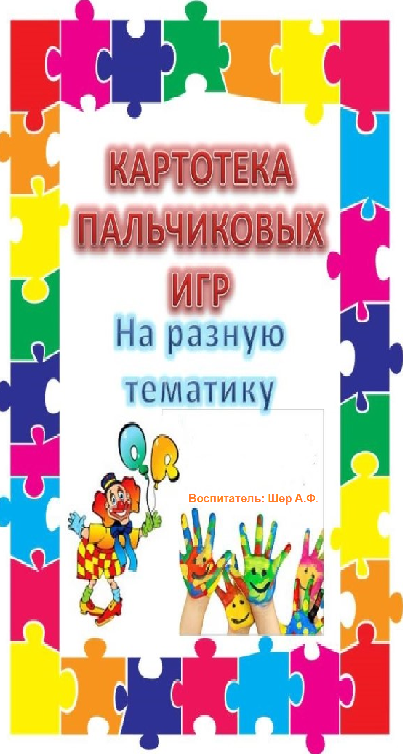*Картотека игр направленных на развитие***

***мелкой моторики пальцев рук детей раннего возраста***

Очень важно с самого раннего возраста правильно развивать мышцы ребенка, чтобы в будущем у него была правильная моторика и хорошая реакция. Особенно важно это для развития ладошек и пальцев ребенка, ведь от этого зависит его дальнейшая жизнь. Действительно, рука имеет большое "представительство" в коре головного мозга, поэтому пальчиковая гимнастика имеет большое значение для развития ребенка.

Пальчиковые игры очень полезны малышам, потому что улучшают координацию мелких движений, а развитие мелкой моторики стимулирует развитие речевых центров в головном мозге. Малыши, которые регулярно занимаются пальчиковой гимнастикой, быстро учатся писать, рисовать, обладают хорошей памятью. Если у ребенка ловкие и подвижные пальчики, то научиться говорить ему не составит труда. Ведь те слова, которые проговаривают взрослые в такт движения пальчиков малыша, легко запоминаются. Для ребенка пальчиковые игры - это мостик между ним и окружающим миром, ведь героями гимнастики обычно являются люди, животные, явления природы и т. д.

**Главной целью пальчиковых игр является** – переключения внимания, улучшение координации мелкой моторики, что на прямую воздействует на умственное развитие ребенка. кроме того, при повторении стихотворных строк и одновременном движении пальцами у малышей формируется правильное звукопроизношение, умение быстро и четко говорить, совершенствуется память, способность согласовывать движения и речь.

Доказано, что уровень развития психических процессов находится в прямой зависимости от степени форсированности мелкой моторики рук. Существует тесная взаимосвязь между координацией мелких движений рук и речью. Уровень развития речи всегда находится в прямой зависимости от степени развития мелких движений пальцев рук.

Игры с пальчиками развивают не только ловкость и точность рук, но и мозг ребенка, стимулируют творческие способности, фантазию и речь.

При выполнении мелких движений пальцев рук происходит давление на кончики пальцев и активизация незрелых клеток коры головного мозга, отвечающих за формирование речи ребенка.

Вот почему при выполнении разнообразных движений пальцами рук происходит развитие речи, а значит и мышление ребенка, так как в данном возрасте эта связь очень сильна.

*Раздел 1. Пальчиковые игры без предметов*

***Игра «Мальчик-осьминожег»***

***Цель:*** развивать содружество пальцев рук, учить подражать движениям

взрослого.

***Описание:*** Упражнение сопровождается чтением стихотворения:



Это мальчик-осьминог,

У него так много ног.

Успевает он везде,

И в учебе, и в труде.

Потому что осьминожка -

Это просто многоножка.

Пальцы в полусогнутом (растопыренном) виде устанавливаются на твердой поверхности и двигаются в двух направлениях: сначала от себя, потом на себя. Движения пальцев, имитируют игру на пианино (последовательное

прикосновение к поверхности) с одновременным продвижением вперед-

назад.

***Игра «Человечек»***

развивать движения кистей рук и умение понимать речь, учить

подражать движениям взрослого.

***Описание:*** Предложите малышам поиграть.



Посмотрите, какой у меня человечек.

Поставьте средний и указательный пальцы на стол или на пол

- Человечек пошел погулять.

*Покажите, как шагает человечек.*

Топ-топ-топ – топают ножки.

*Человечек идет по дорожке.*

Предложите детям повторить движения.

***Игра «Птички»***

***Цель:*** развивать движения кистей рук и умение понимать речь, учить

подражать движениям взрослого.

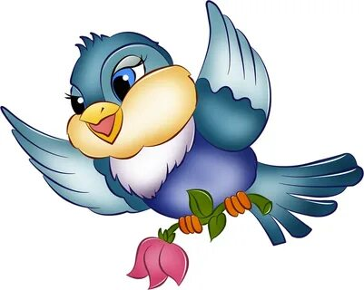

***Описание:*** Предложите малышам повторить ваши движения.

- Вот птички летают, машут крылышками.

(Скрестите руки на уровне запястий, несколько раз поднимите и опустите кисти (помашите крыльями).)

- Приземлились птички, крылышки сложили.

(Соедините ладони вместе.)

- Давайте покормим птичек – насыплем им зернышек!

(Сложите пальцы одной руки в щепоть и пошевелите ими.)

- Вот как птички зернышки клюют!

(Легонько побарабаньте по столу согнутым указательным пальцем или

несколькими пальцами, сложенными щепотью.)

- Наелись птички и улетели.

(Скрестите руки на уровне запястий, несколько раз поднимите и опустите кисти.)

***Игра «Моторчик»***

***Цель:*** развивать согласованные движения пальцев обеих рук, учить

подражать движениям взрослого.



***Описание:*** Дайте детям машины и предложите поиграть: «Давайте поиграем в машинки.

Би-би! Поехали машины! Стоп! Остановились машины. Надо завести моторчики».

Покажите малышам, как завести моторы. Для этого пальцы рук, кроме больших пальцев, нужно сплести вместе, а большими пальцами вращать друг вокруг друга. «Моторчики» могут работать быстро имедленно.

***Игра «Мы топали»***

***Цель:*** развивать движения кистей рук и умение понимать речь, учить

подражать движениям взрослого.

***Описание:*** Во время этой игры дети сидят на полу или на стульчиках за столом. Предложите детям положить ладошки на стол (на колени) и прочитайте стихотворение:

Мы топали, мы топали,

До тополя до топали,

До тополя до топали,

И ножки все оттопали!

Слушая стихотворение, дети поочередно хлопают правой и левой ладонями по столу (или по коленкам).

Предложите малышам продолжить «прогулку». Но теперь нужно двигаться быстрее (соответственно и стихотворение с каждым разом следует читать быстрее).

***Игра «Вышли пальчики гулять»***

***Цель:*** развивать движения кистей рук, учить подражать движениям

взрослого.

***Описание:*** Предложите детям сжать пальцы в кулак и начните читать стихотворение. *(Походу чтения дети повторяют ваши движения.)*

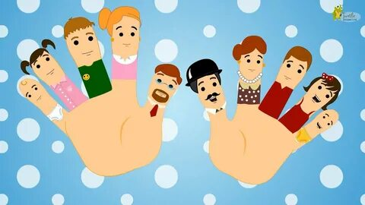

Раз, два, три, четыре, пять –

*(Поочередно разогните пальцы, начиная с большого.)*

Вышли пальчики гулять.

*(Пошевелите пальцами.)*

Раз, два, три, четыре, пять –

*(Поочередно сожмите пальцы в кулак, начиная с мизинца.)*

В домик спрятались опять.

Повторите игру с пальцами другой рук

***Игра «Игрушки»***

***Цель:*** развитие мелкой моторики,  координации движений пальцев рук.

***Описание:*** Дети выполняют движения пальчиками рук в соответствии с текстом:

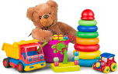Я с игрушками играю: (Руки перед собой, сжимаем-разжимаем пальцы обеих рук.)

Мячик я тебе бросаю,  (Протягиваем руки вперёд – «бросаем мяч».)

Пирамидку собираю,   (Прямые кисти ладонями вниз поочерёдно кладём друг на друга несколько раз.)

Грузовик везде катаю. (Двигаем перед собой слегка раскрытой кистью правой руки – «катаем машинку».)

***Игра «Ягоды»***

***Цель:*** развитие мелкой моторики,  координации движений пальцев рук.

***Описание:*** Дети выполняют движения пальчиками рук в соответствии с текстом:

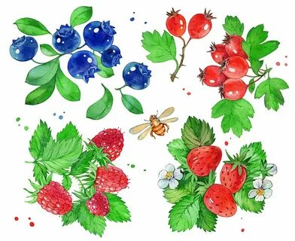

С ветки ягодки снимаю,        *(Пальцы расслаблены, свисают вниз. Пальцами другой руки погладить  каждый пальчик от основания до самого кончика, как- будто снимая с него воображаемую ягодку.)*

И в лукошко собираю*.  (Обе ладошки сложить перед собой чашечкой.)*

Будет полное лукошко,        *(Одну ладошку, сложенную лодочкой, накрыть другой также сложена ладошкой.)*

Я попробую немножко*.        (Одна сложенная ладошка имитирует лукошко, другой рукой*

Я поем ещё чуть-чуть,          *(Достать воображаемые ягодки и отправить их в рот.)*

Лёгким будет к дому путь!  *(Имитируя ножки, средний и указательный пальчики на обеих руках «убегают» как можно дальше.)*

***Игра «Осень»***

***Цель:*** развитие мелкой моторики, координации движений пальцев рук.

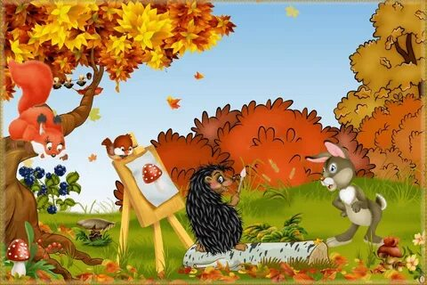

***Описание:*** Дети выполняют движения пальчиками рук в соответствии с текстом:

Вышла осень погулять, («Идём» указательным и средним пальцами одной руки.)

Стала листья собирать. (Одной рукой «подбираем» листья и «кладём» в другую.)

***Игра «Овощи - фрукты»***

***Цель:*** развитие мелкой моторики, координации движений пальцев рук.

***Описание:*** Дети выполняют движения пальчиками рук в соответствии с текстом:



В огороде много гряд, (Сжимают и разжимают пальцы.)

Тут и репа, и салат, (Загибают пальцы поочерёдно.)

Тут и свёкла, и горох,

А картофель разве плох?

Наш зелёный огород (Хлопают в ладоши.)

Нас прокормит целый год.

*Раздел 2. Пальчиковые игры с предметами*

Использование данных упражнений способствует развитию тактильной чувствительности и тонкой моторики, а также оказывает благоприятное влияние на совершенствование речи, внимания, восприятия и готовит ребёнка к овладению навыками рисования и письма.

  Самым маленьким детишкам мелкие предметы дают обязательно под строгим присмотром, такие как: бусинки, горошинки, различные крупы... и  лучше всего их перетирать, перебирать ручками в тазике, коробочке, произнося стихи. А когда уже смогут легко брать мелкие предметы двумя пальчиками, тогда уже можно осваивать из этих пальчиковых игр более сложные. Но это не значит, что с самыми маленькими не стоит играть в такие игры, наоборот, если вы будете ежедневно заниматься с малышом, то сами увидите как ловко начинают работать у него ручки и пальчики. А повторяя часто стихи, малыши в скором времени их и сами смогут вам рассказать.

***Игра «Ветерок»***

***Цель:*** укреплять мышцы пальцев и кистей рук.

***Материалы:*** резиновые груши небольшого размера (по количеству детей).

***Описание:*** Покажите детям резиновую грушу, продемонстрируйте, как можно сжать ее в ладони, выпуская из отверстия воздух: «Вот так дует ветерок! Давайте сделаем ветер вместе».

Чтобы дети смогли лучше ощутить струю воздуха, поднесите грушу к рукам или щечкам малышей. Затем раздайте им резиновые груши и предложите «сделать

ветерок». Можно предложить детям сдуть со стола ватку, перышко, небольшой бумажный комочек, направив на эти предметы струю воздуха.

***Игра «Бумажный мячик»***

***Цель:*** Развивать моторику обеих рук.

***Описание:*** ребёнку предложить скомкать лист бумаги, сделав из него бумажный мячик (нагрузка даётся попеременно на каждую руку).

*Кистью руки отталкивать мячик*

*Перекатывать мячик по столу.*

***Игра «Бусинки - горошки»***

***Цель:*** способствовать развитию тактильной чувствительности и тонкой моторики, а также оказывать благоприятное влияние на совершенствование речи, внимания, восприятия, через пальчиковую игру.

***Описание:***

Покатаю я в руках- *(Катать по столу горошины или бусины*

Бусинки, горошки. *указательным пальцем, средним, безымянным* Станьте ловкими скорей, *и мизинцем).*

Пальчики, ладошки.

***«Игра с горошком»***

***Цель:*** способствовать развитию тактильной чувствительности и тонкой моторики, а также оказывать благоприятное влияние на совершенствование речи, внимания, восприятия, через пальчиковую игру.

***Описание:***

 Дома я одна скучала, (*Катать горошинки между*

 Горсть горошинок достала. *указательным и средним пальцами).*

 Прежде чем игру начать,

 Надо пальчику сказать:

- Пальчик, пальчик, мой хороший,

 Ты прижми к столу горошек,

 Покрути и покатай

 И другому передай.

***Игра «Карандаш»***

***Цель:*** способствовать развитию тактильной чувствительности и тонкой моторики, а также оказывать благоприятное влияние на совершенствование речи, внимания, восприятия, через пальчиковую игру.

***Описание:***

Карандаш в руках катаю, *(Перекатывать между пальцами*

Между пальчиков верчу. *или ладонями шестигранный карандаш).*

Непременно каждый пальчик

Быть послушным научу.

***Игра «Помощник»***

***Цель:*** способствовать развитию тактильной чувствительности и тонкой моторики, а также оказывать благоприятное влияние на совершенствование речи, внимания, восприятия, через пальчиковую игру.

***Описание:***

Я крупу перебираю*, Разбирать отдельно разные крупы.*

Мамочке помочь хочу.

Я с закрытыми глазами

Рис от гречки отличу.

***Игра «Дорожка»***

***Цель:*** способствовать развитию тактильной чувствительности и тонкой моторики, а также оказывать благоприятное влияние на совершенствование речи, внимания, восприятия, через пальчиковую игру.

***Описание:***

Я взяла горошка *Выкладывать дорожку.*

Выложить дорожку,

Чтобы бегали по ней

Зайчик или кошка.

***Игра «Дорожки»***

***Цель:*** способствовать развитию тактильной чувствительности и тонкой моторики, а также оказывать благоприятное влияние на совершенствование речи, внимания, восприятия, через пальчиковую игру.

***Описание:***

Трудно пальчик мне вести *Вести пальчик по дорожкам.*

Прямо по дорожке,

Так и хочется ему

Спрятаться в ладошке.

Я ему грожу, грожу,

Я его стыжу, стыжу,

Пальчик постыдился,

Взял и научился.

***Игра «Часы»***

***Цель:*** способствовать развитию тактильной чувствительности и тонкой моторики, а также оказывать благоприятное влияние на совершенствование речи, внимания, восприятия, через пальчиковую игру

***Описание:***

Есть часы теперь у нас, *(Карандаш между указательным и*

Бьют исправно каждый час. *средним пальцами правой руки.*

Снизу маятник у них: *Покачивают как маятник).*

Вправо-влево – так да тик.

***Игра «Чай»***

***Цель:*** способствовать развитию тактильной чувствительности и тонкой моторики, а также оказывать благоприятное влияние на совершенствование речи, внимания, восприятия, через пальчиковую игру

***Описание:***

Мне в стакан налили чай (*Ручка между большим и средним*

И сказали: «Размешай!» *пальцами правой руки, «мешают*

Ложку пальчиками взял, *сахар» по часовой стрелке и против.*

Сахар быстро размешал.

***Игра «Кружок»***

***Цель:*** способствовать развитию тактильной чувствительности и тонкой моторики, а также оказывать благоприятное влияние на совершенствование речи, внимания, восприятия, через пальчиковую игру

***Описание:***

Ручку пальчиками взяли

И кружок нарисовали.

Раз кружок,

Два кружок

Сосчитай-ка их, дружок.

*Раздел 3. Тактильные пальчиковые игры*

***Игра «Платочки»***

***Цель:*** развивать кожные ощущения и мышечную активность ребенка.

***Описание:*** Под чтение стихотворения дети проводят ручками по платочкам:

Вот платочек гладкий-гладкий,

Ну а этот, словно в складках!

Он шершавый, жесткий даже.

Ну, кому мы их покажем?

***Игра «Веселый огород»***

***Цель:*** развивать кожные ощущения и мышечную активность ребенка. Закреплять названия овощей. Формировать умение сажать (слегка вдавливать) овощи в песок (или мелкую крупу) называя их.

***Описание:*** Ребенок раскладывает по поверхности песка (усложнение: слегка вдавливает) овощи и называет их.

***Игра «Прятки»***

***Цель:*** развивать кожные ощущения и мышечную активность ребенка, учить

определять и узнавать, сравнивать и различать предметы.

***Описание:*** Ребенок ручками достает из тазика мелкие игрушки, засыпанные фасолью:

Кто там прячется от нас?

Кто залез в глубокий таз?

Разгребем, разроем ямку,

А потом еще одну.

Никому мы не позволим

Просто так пойти ко дну!

***Игра «Рисование не песке солнышка»***

***Цель:*** Учить детей рисовать на песке, используя пальчик. Развивать мелкую моторику. Воспитывать активность, самостоятельность.

***Описание:***

Воспитатель читает детям загадку про солнышко:

Утро начинает,  
Лучиком встречает.  
Светит к нам в оконце  
Ласковое …  
(Солнце) и предлагает нарисовать отгадку на песочке пальчиком.

Нарисуем большой круг, *(Работа детей сопровождается*

Много лучиков вокруг, - *чтением стихотворения)*

Это солнышко сияет!

Всем на свете помогает!!!!!!!

***Игра «Рисуем песком репку»***

***Цель:*** Учить детей рисовать на песке, используя кисть руки. Развивать мелкую моторику. Воспитывать активность, самостоятельность.

***Описание:*** проводится пальчиковая гимнастика

Пальчиковая игра.

Репку мы сажали,

*(движение как будто роется ямка совочком)*

Репку поливали,

*(перебирать пальцами, как будто льется вода)*

Вырастала репка,

*(медленно разжимать кулак)*

Хороша и крепка,

*(ладонь открыта, пальцы согнуты)*

Вытянуть не можем,

Кто же нам поможет?

Тянем - потянем, тянем - потянем!

*(зацепиться пальцами за согнутые пальчики и тянуть)*

Ух! *(расцепить пальцы)*

Воспитатель: Ох и весело играли, и несколько не устали.

А теперь пришла пора, рисовать нам детвора.

Нас цветной песочек ждет, все за творчество, вперед!!!

Будем репку рисовать, Деда с бабой угощать.

Желтый мячик в землю врос, *(Дети раскрашивают шаблон репки*

Сверху лишь зеленый хвост. *цветным песком).*

Держится за грядку крепко –

Круглый овощ. Это репка!

***Игра «Рисуем пипетками – дождик»***

***Цель:*** Учить детей рисовать с помощью пипетки. Развивать мелкую моторику. Воспитывать активность, самостоятельность.

***Описание:***

Капля раз, капля два,  *(Дети рисуют капельки дождя с помощью*

Очень медленно сперва. *пипетки в сопровождении стихотворения)*

А потом, потом, потом

Все бегом, бегом, бегом.

Мы зонты свои раскрыли,

От дождя себя укрыли.

***Игра «Найди и разложи»***

***Цель:*** развивать тактильные ощущения и мышечную активность ребенка. Развивать внимание, речь, формировать умение классифицировать предметы по цветам.

***Описание:*** Ребенок находит в сухом бассейне игрушки и раскладывает их по группам (классифицирует)

***Игра «Куличи»***

***Цель:*** знакомство со свойствами кинетического песка, сравнение с обычным песком.Развитие осязательного чувства ребенка при работе двумя руками, что благотворно отражается на развитии его речи. Способствовать  развитию сосредоточенности, концентрации внимания;

***Описание:*** Для этой игры мы используем формочки для выпечки пирожных, формочки для печений и простые формочки для песка. Благодаря тому, что песок отлично держит форму, получаются настоящие кондитерские шедевры. Получившиеся изделия аккуратно и без осыпания режутся пластиковым ножом на ровные части: «Угости куличами кукол».